 (15)
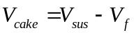
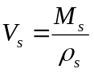 (18)

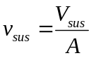 (19)
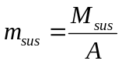 (20)

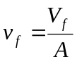 (21)
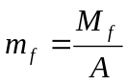 (22)

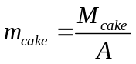 (23)
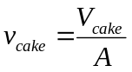 (24)

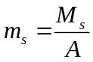 (25)
